2023128ZK6

如图甲所示，固定的粗糙斜面长为10 m，一小滑块自斜面顶端由静止开始沿斜面下滑的过程中，小滑块的动能*E*k随位移*x*的变化规律如图乙所示，取斜面底端为重力势能的参考平面，小滑块的重力势能*E*p随位移*x*的变化规律如图丙所示，重力加速度*g*＝10 m/s2。根据上述信息能求出(　　)

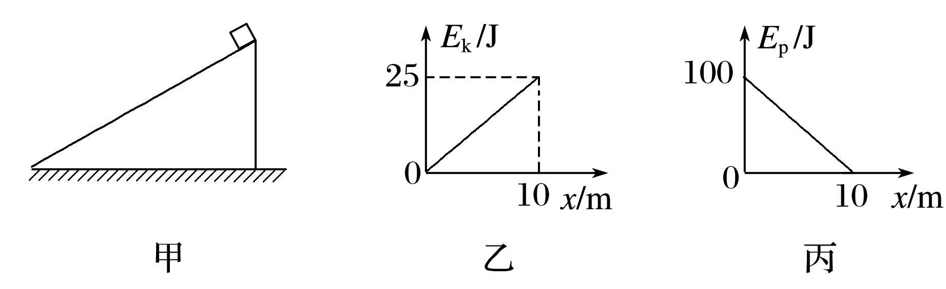

A．斜面的倾角

B．小滑块与斜面之间的动摩擦因数

C．小滑块下滑的加速度的大小

D．小滑块受到的滑动摩擦力的大小